
27.02.2020 148
Югары Ослан муниципаль районы Башкарма комитеты җитәкчесенең «Югары Ослан муниципаль районы
Түбән Ослан авыл җирлегенең су белән тәэмин итү һәм су бүлеп бирү схемасын 2030 елга кадәр раслау турында» 2015 елның 25 ноябрендәге 1648 номерлы карарына үзгәрешләр кертү хакында

«Су белән тәэмин итү һәм су бүлеп бирү турында» 2011 елның 07 декабрендәге 416-ФЗ номерлы Федераль закон нигезләмәләрен гамәлгә ашыру максатларында, «Россия Федерациясендә җирле үзидарә оештыруның гомуми принциплары турында» 2003 елның 6 октябрендәге 131-ФЗ номерлы Федераль закон нигезендә, РФ Хөкүмәтенең 2013 елның 14 июнендәге 502 номерлы «Җирлекләрнең һәм шәһәр округларының коммуналь инфраструктурасын комплекслы үстерү программаларына таләпләрне раслау турында» карары, РФ Хөкүмәтенең «Су белән тәэмин итү һәм су бүлеп бирү схемалары турында» 2013 елның 5 сентябрендәге 782 номерлы карары белән расланган су белән тәэмин итү һәм су бүлеп бирү схемаларын эшләү һәм раслау кагыйдәләре белән һәм Түбән Ослан авыл җирлеге территориясендә яңа су белән тәэмин итү объектлары төзелүгә бәйле рәвештә Татарстан Республикасы Югары Ослан муниципаль районы Башкарма комитеты КАРАР БИРӘ:

1. Татарстан Республикасы Югары Ослан муниципаль районы Түбән Ослан авыл җирлегенең су белән тәэмин итү һәм ташландык суларны агызу схемасын (кушымта итеп бирелә торган яңа редакциядә) расларга.
2. Әлеге карарны Татарстан Республикасының хокукый мәгълүмат порталында Югары Ослан муниципаль районының Интернет челтәрендә һәм рәсми сайтында бастырып чыгарырга.
3. Әлеге карарның үтәлешен контрольдә тотуны Югары Ослан муниципаль районы Башкарма комитеты җитәкчесенең төзелеш, торак-коммуналь хуҗалык, элемтә һәм энергетика буенча беренче урынбасарына йөкләргә.

Башкарма комитет җитәкчесе В.С. Тимиряев

Әзерләде һәм бастырды:
Московкин А.А.
3 нөсхәдә.

Татарстан Республикасы
Югары Ослан муниципаль районы
Түбән Ослан авыл җирлегенең
су белән тәэмин итү һәм
ташландык суларны агызу
СХЕМАСЫ

Түбән Ослан авылы
2015 ел
Эчтәлек

Схема паспорты 4-6
Кереш 7
Бүлек 1.Су белән тәэмин итү схемасы 8
  - Климатик шартлар 8
    - Түбән Ослан авыл җирлеген су белән тәэмин итү системасы структурасын тасвирлау 8-9
    - Су белән тәэмин итү системаларының эшчәнлеге тасвирламасы 10
    - Түбән Ослан авыл җирлеген су белән тәэмин итүдә булган техник һәм
технологик проблемаларны тасвирлау 10-11
1.2. Гамәлдәге су куллану баланслары 11
1.3. Су белән тәэмин итү өлкәсендә коммуналь ресурсларны перспектив
куллану 12
1.4. Су белән тәэмин итү системалары объектларын төзү, реконструкцияләү
һәм модернизацияләү буенча тәкъдимнәр 13
1.5. Үзәкләштерелгән су белән тәэмин итү системалары объектларын
яңа төзелешкә, реконструкцияләүгә һәм модернизацияләүгә капитал
салуларны бәяләү 13-14
Бүлек 2. Су бүлү схемасы 14
2.1 Түбән Ослан авыл җирлегенең ташландык суларны агызу өлкәсендә
гамәлдәге нигезләмә 14-15
2.2 Проект тәкъдимнәре 15
Түбән Ослан авылы суүткәргеч челтәрләренең схемалары 16-18
Кушымта 19-20

Түбән Ослан авыл җирлегенең су белән тәэмин итү һәм ташландык суларны агызу схемалары паспорты

Исеме | Түбән Ослан авыл җирлегенең су белән тәэмин итү һәм ташландык суларны агызу схемасы
Проектның инициаторы (муниципаль заказчы) | Түбән Ослан авыл җирлеге Башкарма комитеты
Объектның урнашу урыны | Россия, Татарстан Республикасы, Югары Ослан районы,  Түбән Ослан авылы
Схеманы эшләү өчен норматив-хокукый база. | - «Су белән тәэмин итү һәм ташландык суларны агызу турында» 2011 елның 7 декабрендәге 416-Ф3 номерлы Федераль закон (2012 елның 30 декабрендәге редакция);  - РФ Хөкүмәтенең «Су белән тәэмин итү һәм ташландык суларны агызу схемалары турында» 2013 елның 5 сентябрендәге 782 номерлы карары белән расланган су белән тәэмин итү һәм ташландык суларны агызу схемаларын эшләү һәм раслау Кагыйдәләре;  - «Җирлекләрнең һәм шәһәр округларының коммуналь инфраструктурасын комплекслы үстерү программаларына таләпләрне раслау турында» Россия Федерациясе Хөкүмәтенең 2013 елның 14 июнендәге 502 номерлы карары;  - «Муниципаль берәмлекләрнең коммуналь инфраструктура системаларын комплекслы үстерү программаларын эшләү турында» 2011 елның 6 маендагы 2004 номерлы РФ Региональ үсеш министрлыгы боерыгы;  - СП 31.13330.2012 «Су белән тәэмин итү. Тышкы челтәрләр һәм корылмалар» СНИП 2.04.02.-84* актуальләштерелгән редакциясе. Россия Федерациясе региональ үсеш министрлыгының 2011 елның 29 декабрендәге 635/14 номерлы боерыгы;  - СП 32.13330.2012 «Канализация. Тышкы челтәрләр һәм корылмалар». СНИП 2.04.03-85* актуальләштерелгән редакциясе. Россия Федерациясе региональ үсеш министрлыгының 2011 елның 29 декабрендәге 635/11 номерлы боерыгы белән расланган һәм 2013 елның 1 гыйнварыннан гамәлгә кертелгән;  - СП 10.13130.2009 «Янгын саклау системалары. Эчке янгынга каршы суүткәргеч. Янгын куркынычсызлыгы таләпләре»;  - СП 8.13130.2009 «Янгын саклау системалары. Тышкы янгынга каршы су белән тәэмин итү чыганаклары. Янгын куркынычсызлыгы таләпләре».
Схеманың максатлары | Схеманың максатлары булып тора:  - 2030 елга кадәр чорда торак фондының гамәлдәге һәм яңа төзелеше өчен үзәкләштерелгән су белән тәэмин итү һәм су бүлеп бирү системаларын үстерү;  - коммуналь продукция җитештерү күләмнәрен арттыру, аерым алганда, хезмәт күрсәтүләрнең сыйфатын яхшыртканда су белән тәэмин итү хезмәтләре күрсәтү, шулай ук гамәлдәге бәяләр сәясәтен саклап калу;  - су белән тәэмин итү системаларының эшен яхшырту;  - эчә торган суның сыйфатын арттыру;  - ышанычлы су бүлүне тәэмин итү, шулай ук экологик куркынычсызлык нормалары нигезендә юынты суларны гарантияле чистарту һәм әйләнә-тирә мохиткә зыянлы йогынтыны минимумга җиткерү.
Куелган максатларга ирешү ысулы | - гамәлдәге су алу төеннәрен реконструкцияләү;  - ВОС урнаштыру;  - Түбән Ослан авыл җирлеген даими су белән тәэмин итү мөмкинлеген тәэмин итүче магистраль суүткәргечләр челтәрләрен төзү;  - исәпләү приборларын урнаштыру;  - предприятиеләрдә локаль чистарту корылмалары төзү;  - әйләнә-тирә мохиткә зыянлы йогынтыны киметү.
Схеманы гамәлгә ашыру вакыты һәм этаплары | Схема 2015 елдан 2030 елга кадәрге чорда гамәлгә ашырылачак. Проектта 2 этап бүлеп бирелә:  1 этап-2015-2020 еллар.  2 этап-2020-2030 еллар.  Аларның һәркайсында коммуналь инфраструктураның яңа җитештерү куәтләрен реконструкцияләү һәм төзү планлаштырыла.
Схема чараларын гамәлгә ашырудан көтелгән нәтиҗәләр | 1. Торак пунктның заманча коммуналь инфраструктурасын булдыру.  2. Коммуналь хезмәтләр күрсәтүнең сыйфатын күтәрү.  3. Су белән тәэмин итү объектларының тузу дәрәҗәсен киметү.  4. Югары Ослан муниципаль районы Түбән Ослан авыл җирлеге территориясендә экологик хәлне яхшырту.  5. Су белән тәэмин итү һәм ташландык суларны агызу объектларын модернизацияләү һәм төзү проектларын финанслау максатында бюджеттан тыш чыганаклардан (шул исәптән хосусый инвесторлардан, кредит чараларыннан һәм гражданнарның шәхси чараларыннан) акча җәлеп итү өчен уңайлы шартлар тудыру.  6. Яңа төзелә торган торак фонды һәм җитештерү, рекреация һәм социаль-мәдәни билгеләнештәге объектлар өчен билгеләнгән җир кишәрлекләрен су белән тәэмин итүче челтәрләр белән тәэмин итү.  7. Су белән тәэмин итү системаларының куәтен арттыру.
Схеманы тормышка ашыру өчен кирәкле финанс ресурслары | Схеманы финанслауның гомуми күләме 23600,0 мең сум тәшкил итә,  шул исәптән:  – үз акчалары - 0,0 мең сум;  - Татарстан Республикасы акчалары – 23600,0 мең сум;  – җирле бюджет акчалары - 0,0 мең сум;  - башка чыганаклар - 0,0 мең сум.
Инвестицион программаның үтәлешен тикшерү | Оператив контрольне Югары Ослан муниципаль районы Түбән Ослан авыл җирлеге Башкарма комитеты җитәкчесе башкара.

Кереш

Түбән Ослан авыл җирлеген 2030 елга кадәр су белән тәэмин итү һәм су бүлеп бирү схемасы түбәндәге документлар нигезендә эшләнгән:
- Территориаль планлаштыру схемалары.
Шулай ук «Су белән тәэмин итү һәм ташландык суларны агызу турында» 2011 елның 7 декабрендәге 416-Ф3 номерлы (2012 елның 30 декабрендәге редакция) Федераль закон таләпләре нигезендә.
Схема су белән тәэмин итү һәм су бүлеп бирү системаларын булдыру буенча әлеге системаларның ышанычлы эшләвен, шулай ук кешеләр яшәве өчен имин һәм уңайлы шартларны арттыруга юнәлдерелгән беренче чираттагы чараларны үз эченә ала.
Су белән тәэмин итү һәм су чыгару схемасында түбәндәгеләр бар:
- су белән тәэмин итү һәм су бүлеп бирү үзәкләштерелгән системаларын үстерүнең төп юнәлешләре, принциплары, бурычлары һәм максатчан күрсәткечләре;
- җирлекләр, шәһәр округлары үсешенең төрле сценарийларын исәпкә алып, эчәргә яраклы суны, техник суны, агып төшүче суларның санын һәм составын кимендә 15 елга куллануның фаразланган баланслары;
- үзәкләштерелгән һәм үзәкләштерелмәгән су белән тәэмин итү зонасы (су белән тәэмин итү үзәкләштерелгән һәм үзәкләштерелмәгән, салкын су белән тәэмин итү системаларын кулланып башкарыла торган территорияләр) һәм су белән тәэмин итүнең үзәкләштерелгән системалары исемлеге;
- салкын су белән тәэмин итүнең үзәкләштерелгән системалары объектларын планлаштырып урнаштыру карталары (схемалары);
- салкын су белән тәэмин итүнең үзәкләштерелгән системалары объектларын урнаштыру планлаштырыла торган зоналарының чикләре;
- этаплар буенча су белән тәэмин итү һәм су бүлеп бирү схемасын гамәлгә ашыру буенча, бу чараларның техник нигезләрен һәм аларны гамәлгә ашыру бәясен бәяләүне дә кертеп, төп чаралар исемлеге.
Чаралар коммуналь инфраструктура системасының түбәндәге объектларын үз эченә ала:
1) Су белән тәэмин итү:
- су белән тәэмин итү челтәрләре;
- су алу җайланмалары.
2) Су бүлү:
- торак төзелеше зонасында индивидуаль торак йортларны локаль чистарту корылмалары белән тәэмин итү (ЛОС);
- Терлекчелек комплекслары стоклары ЛОС.

  - Бүлек 1.
  - Су белән тәэмин итү схемасы.

1.3. Климат шартлары
Югары Ослан муниципаль районы Татарстан Республикасының җылы районнарының берсе булып тора һәм Идел буе калкулыгында урнашып, явым-төшемнең иң югары нормаларына ия.
Түбән Ослан авылы климаты уртача-континенталь, ул нигездә континенталь һава массалары, уртача киңлекләр йогынтысында формалаша.
Кыш салкын. Гыйнварның уртача температурасы - 13,5 градус. Абсолют минимум температурасы - 47 градус. Кыш ноябрьнең яртысыннан апрель башына кадәр дәвам итә. Яз июнь уртасына кадәр дәвам итә, җылы чорлар салкын чорлар белән аралаша.
Җәй җылы. Июльнең уртача температурасы 20 градус. Абсолют максимум температура 38 градуска җитә.
Көз тотрыксыз һава торышы белән характерлана.
Җирнең туңу тирәнлеге уртача 1,8 метр тәшкил итә.
Уртача еллык явым-төшем күләме 480 мм тәшкил итә. Кышкы вакытта явым-төшемнәр кар рәвешендә, тотрыклы кар катламы хасил итеп, явып тора. Кар катламының уртача биеклеге 35 см тәшкил итә, урманда 66 см.
Салкыннарсыз чорның озынлыгы уртача 151 көн, иң күбе- 190 көн, иң азы -120 көн. Көньяк-көнбатыш юнәлештәге җилләр күпчелекне тәшкил итә.
Явым-төшемнең күләме һаваның пычрануын нәтиҗәле киметү өчен җитәрлек. Алар елның җылы чорында, аларның саны иң күп булган вакытта, иң мөһим чистарткыч йогынты ясыйлар. Ләкин явым-төшемнең тигез булмавы, еш кына яңгырлар рәвешендә, атмосфераны чистарту факторы буларак, аларның әһәмиятен киметә.
Суык саклау дәрәҗәсе буенча, сезонлы туңдыру зонасында җир көчсез һәм бөтенләй диярлек куркынычсыз. Бу районда балчыклы җир өчен сезонлы туңдыруның норматив тирәнлеге 1.61 метр тәшкил итә. Суүткәргеч челтәрләренең траншеялары төбе 2-2.5 метр тирәнлектә урнашуын исәпкә алып, бу туңдыру тирәнлегеннән түбәнрәк, челтәрләрнең таркалу куркынычы юк.

1.1.1 Түбән Ослан авыл җирлеген су белән тәэмин итү системасы структурасы тасвирламасы.

Түбән Ослан авыл җирлеге «Югары Ослан муниципаль районы» муниципаль берәмлегенең һәм аның составындагы муниципаль берәмлекләрнең территорияләре чикләрен билгеләү һәм аларның статусы турында» 2005 елның 31 гыйнварындагы 26-ТРЗ номерлы Татарстан Республикасы Законы нигезендә төзелде.

Түбән Ослан авыл җирлеге Югары Ослан муниципаль районының төньяк-көнбатыш өлешендә урнашкан.
Түбән Ослан авыл җирлеге төньякта Югары Ослан авыл җирлеге белән чиктәш, көньяк-көнчыгышта Октябрьский авыл җирлеге, көнчыгышта Яр буе Морквашы авыл җирлеге белән чиктәш, көнбатышта Идел елгасының уң як ярында урнашкан. Түбән Ослан авыл җирлегенең җирләре уңдырышлы. Климат уртача дымлы.
Торак пунктны, агросәнәгать комплексы предприятиеләрен су белән тәэмин итү чыганаклары буларак, җир асты сулары һәм скважина файдаланыла.
Хәзерге вакытта Түбән Ослан авылында хуҗалык-эчә торган һәм янгынга каршы су белән тәэмин итүнең төп чыганаклары булып җир асты артезиан сулары тора. Су алу корылмалары составына түбәндәгеләр керә: 1 күтәрелештәге насос станциясе, су кабул итү корылмалары белән берләштерелгән, су башнясы һәм суүткәргеч челтәрләр.
Түбән Ослан авыл җирлеге территориясендә 3 скважина теркәлгән, аларның якынча куәте- тәүлегенә 600 м³.
Скважиналар су астына төшүче насослар белән җиһазландырылган: җитештерү егәрлеге 280,320 мең м³ (тәүлегенә 768 м³).
Су әзерләү һәм су чистарту бөтенләй башкарылмый, кулланучыларга башлангыч (табигый) су бирелә, сыйфатлы мөнәсәбәттә яхшы сыйфатлы артезиан скважиналарыннан су бирелә, химик һәм бактериологик күрсәткечләр буенча СанПиН 2.1.4.1074-01 таләпләрен «Эчә торган су. Эчә торган су белән тәэмин итүнең үзәкләштерелгән системаларының сыйфатына карата гигиена таләпләре. Сыйфат контроле» һәм «Гомуми катылык» ка туры килми. Скважиналар характеристикасы 1 таблицада китерелгән.
1 таблица

№ | Торак пункт исеме | Су белән тәэмин итү чыганагы | Башнялар, саны данә | Чыганакның куәте, түәлегенэ м³ | Су куллану, түәлегенэ м³ | Санитария саклау зоналары булу, данә | Суүткәргеч челтәрләрнең озынлыгы, км
1 | Түбән Ослан | 3 | 3 | 768 | - | 2 | 18,0
1 | Түбән Ослан ав. | Арт.скважина – 3 данә | 2х50 м³  1х25м³ | 768 | - | 2 | 18,0

Ике скважина беренче поясның санитар саклау зонасы белән тәэмин ителгән, аның күләме 30м тәшкил итә. СП 31.13330.2012 "Су белән тәэмин итү. Тышкы челтәрләр һәм корылмалар” (СНИП 2.04.02.-84*) Россия Федерациясе Региональ үсеш министрлыгының 2011 елның 29 декабрендәге 635/14 номерлы боерыгы
1 күтәрелеш насос станцияләре тарафыннан бирелә торган һәм кулланучылар тарафыннан сарыф ителә торган су чыгымнарын җайга салу өчен 2х50м3 һәм 1х25 метрлы суэтем башнясы хезмәт итә. Моннан тыш, чиста су резервында янгын сүндерү өчен су запасы саклана.

Түбән Ослан авылы.
Су үткәргечләр системасы, хуҗалык-эчә торган һәм янгынга каршы ихтыяҗларны канәгатьләндерүне исәпкә алып, түбән басым ясады.
Су белән тәэмин итү челтәрләренә характеристика:
Кертү елы: 1956
Хәзерге вакытта суүткәргеч челтәрләренең озынлыгы18,0 км тәшкил итә,
Шул исәптән:
- ПЭ Ду – 100 – 12,43 км
- ПЭ Ду – 63 – 1,0 км
- ПЭ Ду – 160 – 0,87 км
- Тимер Ду – 76 – 0,2 км
- Асбест Ду – 100 – 0,5 км
- Асбест Ду – 215 – 3,0 км;
Су үткәрү челтәрләренең бөтен системасы дәвамында янгынга каршы ихтыяҗлар өчен 27 гидрант урнаштырылган.

Түбән Ослан авылы су үткәрү челтәрләре схемасын 1 кушымтада карарга була.

1.1.2 Су белән тәэмин итү системаларының эшчәнлеге тасвирламасы.
Югары Ослан муниципаль районы Түбән Ослан авыл җирлеген су белән тәэмин итү һәм су бүлеп бирү схемасында түбәндәге терминнар һәм билгеләмәләр кулланыла:
«суүткәргеч» – су үткәрү корылмасы, аны куллану урынына кертү (бирү) корылмасы;
«су белән тәэмин итү чыганагы» – су белән тәэмин итү өчен кулланыла торган су объекты яки җир асты сулары чыганагы;
«су исәпләү чыгымнары» – су белән тәэмин итүнең төрле төрләре өчен норматив таләпләргә туры китереп билгеләнгән су чыгымнары;
«су бүлү системасы» – су кабул итү җайланмалары, квартал эчендәге челтәрләр, коллекторлар, насос станцияләре, торбаүткәргечләр, су агызу - чистарту корылмалары, чистартылган агынты суны әйләнә- тирә мохиткә илтү өчен алар җирлекләр территориясеннән һәм халыкның тереклек эшчәнлегеннән агып төшүче суларны, җәмәгать, сәнәгать һәм башка предприятиеләрне бүлеп бирүне тәэмин итүче корылмалар җыелмасы;
«предприятие эшчәнлеге зонасы» (эксплуатация зонасы)– су белән тәэмин итү һәм (яисә) су бүлеп бирүне гамәлгә ашыручы оешманы су белән тәэмин итү һәм (яисә) су бүлеп бирү системалары объектларының урнашу зоналарын, шулай ук аның абонентлары (кулланучылары) объектларының урнашу зоналарын үз эченә алган территория;
«су белән тәэмин итү объектының эш зонасы (технологик зонасы)- кулланучыларга су чыгымнарын биргәндә, корылма таләп ителә торган басымның норматив күрсәткечләрен тәэмин итәргә сәләтле суүткәргеч челтәрнең бер өлеше;
«канализация чистарту корылмасының яисә турыдан-туры чыгуның хәрәкәт зонасы» (канализация бассейны) - аның чикләрендә корылма (турыдан-туры чыгарылыш) агып төшүче суларны кабул итәргә һәм/яисә чистартырга сәләтле канализация челтәренең бер өлеше;
«су белән тәэмин итү һәм су чыгару схемасы» – хисап чорына су белән тәэмин итү һәм ташландык суларны агызу системаларының торышы һәм үсеш перспективалары турында тулы бер мәгънәдә текст тасвирламасының график күзаллау элементлары җыелмасы;
«инженерлык инфраструктурасы схемасы» – исәп-хисап чорына инженерлык инфраструктурасының торышы һәм үсеш перспективалары турында тулы бер мәгънәле текст тасвирламасының график күрсәтмәсе җыелмасы.

1.1.3 Түбән Ослан авыл җирлеген су белән тәэмин итүдә булган техник һәм технологик проблемаларны тасвирлау:
Түбән Ослан авыл җирлегендә яшәүчеләргә су белән тәэмин итү хезмәте күрсәтүне «Түбән Ослан» МУП 2009 елның октябреннән башлап башкара.
Су белән тәэмин итү системаларының торышын анализлау түбәндәгеләрне күрсәтте:
1. Түбән Ослан авылын су белән тәэмин итү системалары канәгатьләнерлек техник хәлдә, Заовражная, Степан Разин урамнары буенча гомуми озынлыгы 1500 п. м. булган суүткәргеч челтәрләр салырга кирәк.
2. Су белән тәэмин итү системаларын эксплуатацияләү матди ресурслар белән җитәрлек дәрәҗәдә тәэмин ителмәгән, суүткәргечләрдә диспетчерлаштыру һәм автоматлаштыру системалары юк.
Шулай итеп, чиста су белән тәэмин итү секторындагы төп проблемалар булып тора:
- су белән тәэмин итүне тәэмин итүче оешмаларның (алга таба-су белән тәэмин итүче оешмалар) техник һәм финанс хәле начар һәм икътисадның бу секторының бер үк вакытта операцион чыгымнар артуында һәм төп фондларның тузуын арттыруда чагыла торган түбән нәтиҗәлелеге;
- кеше тормышының сыйфатын тәэмин итү өлкәсендә башкарма хакимият органнарының һәм җирле үзидарә органнарының иң мөһим гавами функцияләреннән берсе буларак, халыкны чиста су белән тәэмин итү буенча дәүләт йөкләмәләренең төгәл формалаштырылган системасы булмау (үзәкләштерелгән су белән тәэмин итү системаларыннан файдаланып бирелә торган су продукты буларак суның сыйфатына карата таләпләр);
- үзебезнең технологик база булмау, техник чишелешләр кытлыгы, су белән тәэмин итү системаларын һәлакәткә каршы яклауны тәэмин итү, су белән тәэмин итүче оешмаларның ихтыяҗларын тәэмин итә торган күләмдә заманча җайланмалар һәм материаллар җитештерү өчен техник база булмау.
Шуңа бәйле рәвештә, су белән тәэмин итүне яхшырту һәм халыкның үзәкләштерелгән су белән тәэмин ителешен тәэмин итү буенча төп чаралар кирәк, шул исәптән тармакның техник һәм технологик үсеше юлы белән дә.
Су тармагы инфраструктурасын озак вакытлы үстерү су үткәрү-канализация хуҗалыгы оешмаларының яисә бюджетның агымдагы керемнәре исәбенә финанслана алмый, максатчан акчалар кирәк.

1.2 Су куллануның гамәлдәге баланслары
Су куллану барлык төр кулланучылар буенча да билгеләнгән: халыкны, терлекчелек фермаларында һәм комплексларында терлекләрне тотуга су чыгымнарын, йорт янындагы кишәрлекләргә су сибүне, янгын сүндерү.
Халыкны су белән тәэмин итү күбесенчә су җыю колонкалары аша гамәлгә ашырыла.
Халыкның хуҗалык-эчә торган ихтыяҗларына суның чыгымнары халык санына пропорциональ һәм биналарның төзекләндерү дәрәҗәсенә бәйле.
Исәпләнмәгән чыгымнар терлекчелек фермаларында һәм комплексларында терлекләрне тотуга су чыгымнарын үз эченә ала.
2 таблица
Түбән Ослан авыл җирлегенең 2015 елга су куллану таблицасы*
№ | Торак пунктларның исеме | Халык саны  Уртача тәүлеклек чыгым  тәүлегенә м³ | Максималь тәүлеклек, тәүлегенә м³ | Исәпләнмәгән чыгымнар, (10%), тәүлегенә м³ | Су сибү, тәүлегенә м³ | Янгын сүндерү, тәүлегенә м³ | Барлыгы | Терлекчелек секторы, тәүлегенә м³ | Барлыгы, тәүлегенә м³
 | Түбән Ослан | 493  47,16 | 56,59 | 4,72 | 183,84 | 54 | 299,15 | 3,0 | 302,15
1 | Түбән Ослан авылы | 493  47,16 | 56,59 | 4,72 | 183,84 | 54 | 299,15 | 3,0 | 302,15

(*-мәгълүмат чыганагы-территориаль планлаштыру Схемасы)

Терлекчелек фермаларында һәм комплексларда терлек һәм кош-корт асрауга киткән чыгымнар Россия Федерациясе Авыл хуҗалыгы һәм азык-төлек министрлыгы тарафыннан эшләнгән һәм расланган ВНТП-Н-97 технологик проектлауның ведомство нормаларына туры китереп кабул ителгән һәм тәшкил итә:
- эре мөгезле терлекләр өчен (яшь терлек) – тәүлегенә 30 л,
- эре мөгезле терлекләр өчен (сөт) – тәүлегенә 100 л,
- эре мөгезле терлекләр өчен (ит) – тәүлегенә 55 л,
- дуңгызлар өчен – тәүлегенә 25 л,
- сарыклар өчен – тәүлегенә 5,5 л,
- атлар өчен – тәүлегенә 60 л,
- йомырка токымлы тавыклар өчен – тәүлегенә 0,31 л,
- ит токымлы тавыклар өчен – тәүлегенә 0,36 л,
- чебиләр өчен– тәүлегенә 0,27 л,
- казлар өчен– тәүлегенә 1,68 л.

Янгынга каршы чаралар
Янгын сүндерү су башняларыннан күздә тотыла.
Тышкы янгын сүндерү өчен суның исәп-хисап чыгымы – 10 л/с;
Эчке янгын сүндерү өчен суның исәп-хисап чыгымы – 2.5 л/с.

1.3 Су белән тәэмин итү өлкәсендә коммуналь ресурсларны перспектив куллану
Түбән Ослан авыл җирлегенең торак инфраструктурасын үстерү буенча барлык чаралар да Югары Ослан муниципаль районының территориаль планлаштыру схемалары һәм исәп-хисап һәм чаралар нигезендә каралган.
2030 елга кадәрге чорга су белән тәэмин итү һәм ташландык суларны агызу системаларының үсеше төзелә торган территориянең күләмен арттыруны һәм халыкның тормыш сыйфатын яхшыртуны исәпкә ала.
Су белән тәэмин итү системасын проектлаганда кулланучылар өчен кирәкле су чыгымы билгеләнә. Халыкның хуҗалык-эчәргә яраклы ихтыяҗларына су чыгымы торак пунктны һәм торак төзелеш районын санитар-техник төзекләндерү дәрәҗәсенә бәйле.
Түбән Ослан авыл җирлегендә торак төзелешен төзекләндерү түбәндәгечә кабул ителде: планлаштырыла торган торак төзелеше 2030 ел ахырына эчке су белән тәэмин итү системалары белән җиһазландырылачак.
4 таблица.
Беренче чиратка үсешкә исәпләнгән гомуми су куллану *
№ | Торак пунктларның исеме | Халык саны  Уртача тәүлеклек чыгым, тәүлегенә м3 | Максималь тәүлеклек, тәүлегенә м³ | Исәпләнмәгән чыгымнар (10%), тәүлегенә м³ | Су сибү, тәүлегенә м³ | Янгын сүндерү, тәүлегенә м³ | Барлыгы | Терлекчелек секторы, тәүлегенә м³ | Барлыгы, тәүлегенә м³
 | Түбән Ослан | 563  61,78 | 74,13 | 6,18 | 106,1 | 54,0 | 240,41 | 3,0 | 243,41
1 | Түбән Ослан авылы | 529  61,78 | 74,13 | 6,18 | 106,1 | 54,0 | 240,41 | 3,0 | 243,41

(* - мәгълүмат чыганагы-территориаль планлаштыру Схемасы)

Үсешнең хисап срогына исәпләнгән гомуми су куллануны *
№ | Торак пунктларның исеме | Халык саны  Уртача тәүлеклек чыгым, тәүлегенә м3 | Максималь тәүлек, тәүлегенә м³ | Исәпләнмәгән чыгымнар (10%), тәүлегенә м³ | Су сибү, тәүлегенә м³ | Янгын сүндерү, тәүлегенә м³ | Барлыгы | Терлекчелек секторы, тәүлегенә м³ | Барлыгы, тәүлегенә м³
 | Түбән Ослан | 623  113,1 | 135,72 | 11,31 | 108,3 | 54 | 309,33 | 3,0 | 312,33
1 | Түбән Ослан авылы | 589  113,1 | 135,72 | 11,31 | 108,3 | 54 | 309,33 | 3,0 | 312,33

(* - мәгълүмат чыганагы-территориаль планлаштыру Схемасы)

1.4 Су белән тәэмин итү системалары объектларын төзү, реконструкцияләү һәм модернизацияләү тәкъдимнәре
Су белән тәэмин итүнең төп юнәлешләре - Түбән Ослан авыл җирлегенең халкын эчәргә яраклы су белән өзлексез тәэмин итү, системаларның ышанычлылыгын арттыру, челтәрләрдә аварияләр санын кыскарту, челтәрләрнең үткәрү мөмкинлеген арттыру, су югалтуны киметү.
Халыкка уңайлы һәм имин яшәү өчен су куллануны арттыру планлаштырыла.
Хәзерге вакытта халыкны чиста эчәргә яраклы су белән тәэмин итү өчен «Чиста су» дәүләт программасы эшләнде.
Программага салынган чараларны үтәү су белән тәэмин итү секторында нәтиҗәле идарә итү системасын төзергә мөмкинлек бирәчәк:
- хосусый инвестицияләрне һәм инвестиция фондлары механизмын уртак финанслау нигезендә озак сроклы финанслауны һәм хосусый инвестицияләрне җәлеп итүне тәэмин итү;
- үзебезнең инновацион җиһазларны җитештерүне стимуллаштыру;
- су белән тәэмин итү секторында региональ һәм җирле программаларны гамәлгә ашыру;
- су белән тәэмин итү өлкәсендә үзебездә инновацион җиһазлар җитештерүне стимуллаштыру чараларын гамәлгә ашыру;
- социаль инфраструктураның мөһим объектларында эчәргә яраклы чиста су белән тәэмин итү программаларын гамәлгә ашыру.

Җирлекне үстерү концепциясен гамәлгә ашыру кысаларында түбәндәге чараларны үтәү күздә тотыла:

1. Эчә торган су белән тәэмин итүнең сыйфатына, шул исәптән беренче чиратта зарарсызландыруга, тимерне киметүгә, деманганациягә һәм суны йомшартуга юнәлдерелгән технологик алымнарны кулланып, үзгәрешләр кертү;

2. 2030га кадәр заманча технологияләр нигезендә заманча материаллардан торбалар кулланып су белән тәэмин итү челтәрләрен төзү;

3. Су манараларын һәм артезиан скважиналарын исәпкә алу приборлары белән тулыландыру, диспетчерлаштыру системасын гамәлгә кертү.

1.5. Су белән тәэмин итүнең үзәкләштерелгән системалары объектларын төзүгә, реконструкцияләүгә һәм модернизацияләүгә капитал салуларны бәяләү

Инвестиция-төзелеш комплексы эшли торган заманча базар шартларында чыгымнарның теге яки бу төрләрен нормалаштыруга якын килүдә тамырдан үзгәрешләр булды, төзелеш өлкәсендә икътисадый нигез үзгәрде.
Хәзерге вакытта төзелеш бәясен билгеләү ысуллары һәм алымнары бик күп, бәяләрнең үзгәрүчәнлеге һәм аларның төрлелеге әлеге эш этабында кирәкле чыгымнарны тулы күләмдә билгеләргә мөмкинлек бирми.
Шуңа бәйле рәвештә проектлауның алдагы стадияләрендә төзелеш параметрларын җирле шартларны өйрәнү һәм төзелә торган объектның конкрет үзенчәлекле функцияләре нигезендә җентекләп төгәлләштерү таләп ителә.
Капиталь төзелеш объектларының проект документациясен эшләү бәясе «Төзелеш өчен проект эшләренә база бәяләре белешмәлекләре» нигезендә билгеләнде (Коммуналь инженер биналары һәм корылмалары, су белән тәэмин итү һәм канализация объектлары). Проект эшләренең нигез бәясе (2001 елның 1 гыйнварына) проектлана торган объектларның төп натураль күрсәткечләренә бәйле рәвештә билгеләнә һәм Россия Федерациясе Региональ үсеш министрлыгының 2013 елның 12 февралендәге хаты нигезендә төзелеш өчен проект эшләре бәясенең билгеләнгән вакытка инфляция процессларын чагылдыра торган коэффициентка карата бәяләрнең агымдагы дәрәҗәсенә китерелә.
Биналар һәм корылмалар төзүнең якынча бәясе объектлар-аналоглар проектлары, социаль һәм инженерлык инфраструктурасы объектларын төзү өчен кабат куллану проектлары, РФ региональ үсеш министрлыгы тарафыннан чыгарылган 2012 елда төзелеш бәяләренең эреләнгән нормативлары, гамәлдәге ФЕР җыентыклары буенча 2001 ел бәяләрендә һәм нормаларында, шулай ук 1969 ел бәяләрендә һәм нормаларында УПС җыентыкларын куллану буенча билгеләнгән. Эшләрнең бәясе 2013 ел бәяләренә түбәндәге коэффициентлар белән исәпләнгән: төзелеш эшләре буенча СССР Дәүләт комитетының 11.05.1983 ел, № 94 карары нигезендә; Төзелеш эшләре буенча СССР Дәүләт комитетының 06.09.1990 ел, № 14-Д хаты; - 1990 елның 24 сентябреннән РСФСР төзелеш эшләре буенча Дәүләт комитеты карары № 15-149/6 хаты; - Россия Федерациясе Региональ үсеш министрлыгының 03.12.2012 № 2836-ИП/12/ГС хаты; - Россия Федерациясе Региональ үсеш министрлыгының 05.10.11ел, 21790-АК/Д03 номерлы хаты.
Чараларның исәп-хисап бәясе, индекс-дефляторларны исәпкә алып, 2020 елга кадәр һәм 2025 елга кадәр, РФ Икътисади үсеш министрлыгы күрсәтмәләре нигезендә, 2008 елның 5 мартындагы 21790-АК/Д03 номерлы "Бәяләр индекслары һәм бәяләрне фаразлау өчен индексах-дефляторлар турында" хаты нигезендә гамәлгә ашыру этаплары буенча китерелә. Проектлауның төрле этапларында бәяне билгеләү төрле методикалар белән гамәлгә ашырылырга тиеш. Инвестицияләрне нигезләгәндә проект алды стадиясендә төзелешнең башлангыч (исәп-хисап) бәясе билгеләнә. Бу стадиядә проект юк, шуңа күрә ул чиктән тыш зур күрсәткечләр буенча төзелә. Мондый күрсәткечләр булмаган очракта аналог объектларның бәясе турындагы мәгълүматлар файдаланылырга мөмкин. Капиталь төзелеш объектларына эш документациясен эшләгәндә проект-смета документациясен төзү юлы белән бәяне төгәлләштерү зарур. Бәясе проектлауның һәр стадиясендә билгеләнә, шуңа бәйле рәвештә аны этаплап детальләштерү һәм төгәлләштерү тәэмин ителә. Шулай итеп, база бәяләре проект документациясен һәм төзелешне эшләүгә шартнамәле бәяләрне алга таба формалаштыру максатыннан билгеләнә.
Исәп-хисапларда исәпкә алынмады:
- дәүләт һәм муниципаль ихтыяҗлар өчен җир кишәрлекләрен һәм күчемсез мөлкәтне резервлау һәм сатып алу бәясе;
- төзелеш территорияләрендә топограф-геодезик һәм геологик эзләнүләр үткәрүнең бәясе;
- төзелеш территорияләрендә биналарны һәм корылмаларны сүтү һәм сүтү чараларының бәясе;
- гамәлдәге объектларны реконструкцияләү чараларының бәясе;
- янәшәдәге территорияне кирәкле җиһазлар белән җиһазлау һәм төзекләндерү;
- төзелеш территориясе үзенчәлекләре.
Исәп-хисап нәтиҗәләре (эшләр бәясенең җыелма мәгълүматы) 2 кушымтада, 3 кушымтада китерелгән.

2 бүлек. Су бүлү схемасы.

2.1 Түбән Ослан авыл җирлегенең ташландык суларны агызу өлкәсендә гамәлдәге нигезләмә
Хәзерге вакытта Түбән Ослан авыл җирлеге территориясе канализацияләнмәгән. Җирлекләрдә көнкүреш һәм җитештерү агынты суларын үзәкләштерелгән бүлеп бирү юк. Халык ишегалды чокырларыннан файдалана, алар гидроизоляциянең җитәрлек дәрәҗәдә булмавы сәбәпле, территориянең пычрануына китерә.
Җирлек территориясендә яңгыр сулары канализациясе юк. Яңгыр һәм кар суларын чыгару җайга салынмаган һәм гамәлдәге рельефның түбән урыннарына китә.
2.2 Проект тәкъдимнәре.
Халыктан читләштерү нормалары СП 32.13330.2012 «Канализация. Тышкы челтәрләр һәм корылмалар» куллануның тигез нормаларына, янгын запасларын торгызу һәм территориядә су чыгымнарын исәпкә алмыйча, тәүлеклек тигезсезлек коэффициентын исәпкә алып кабул ителә.
Су белән тәэмин итү планында бәян ителгәннән чыгып, түбәндәгеләрне күздә тотарга кирәк: су әйләнешен тәэмин итү системаларын кертү, сусыз производстволар һәм су саклау технологияләре булдыру исәбенә су чыгаруны киметү чараларын үткәрү.

Кече торак пунктларда үзәкләштерелгән системалар төзү икътисадый яктан файдалы түгел:
- чистартуның артык зур үзкыйммәте аркасында, 1 м 3 сток;
- төзелеш тыгызлыгы аз булу сәбәпле;
3. урынның катлаулы рельефы аркасында;
Торак пунктлар төрле модификацияләрдә көнкүреш стокларының хуҗалык җайланмаларын биологик җайланмалар һәм төрле модификацияләрдә тирән чистарту җайланмалары белән җиһазландырылырга мөмкин, ә атап әйткәндә, 1-20м3/тәүлек җитештерүчәнлеге «ЮБАС», тәүлегенә 1-50 м3 м3/тәүлек җитештерүчәнлеге булган «ТОП-АС-БИОКСИ», чистартылган агым суларын «Лазурь» кавитациясенең ультратавыш блокларын урнаштыру белән. Чистарту һәм зарарсызландыру нәтиҗәсендә барлыкка килгән агым суларын индивидуаль йорт биләмәләре территориясенә су сибү өчен файдаланалар яисә су агызып китү өчен файдаланалар, ә актив ләм һәм утырма алга таба ашламалар сыйфатында туфракка кертелеп файдаланыла.
Торак пунктлар һәм җитештерү мәйданчыклары территорияләреннән яңгыр һәм кар суларын агызу ачык каналлар һәм лотоклар системасы белән башкарылачак.

1 кушымта
Түбән Ослан авылы су үткәрү челтәрләре схемасы.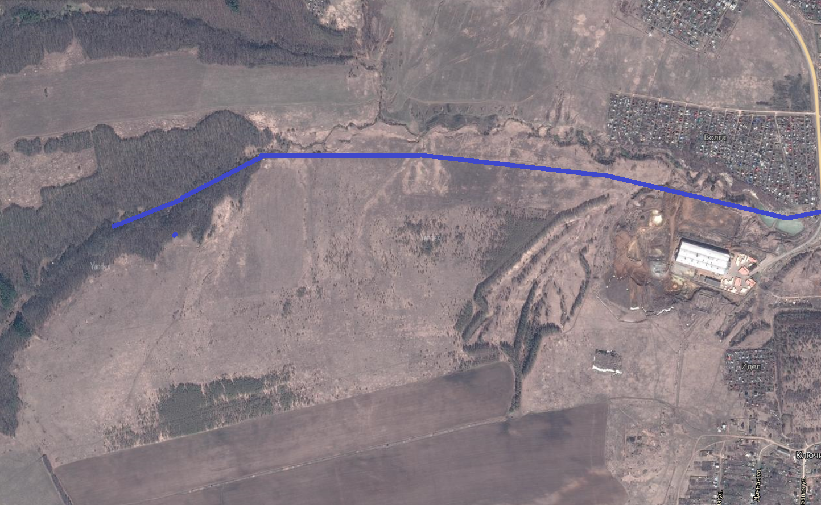

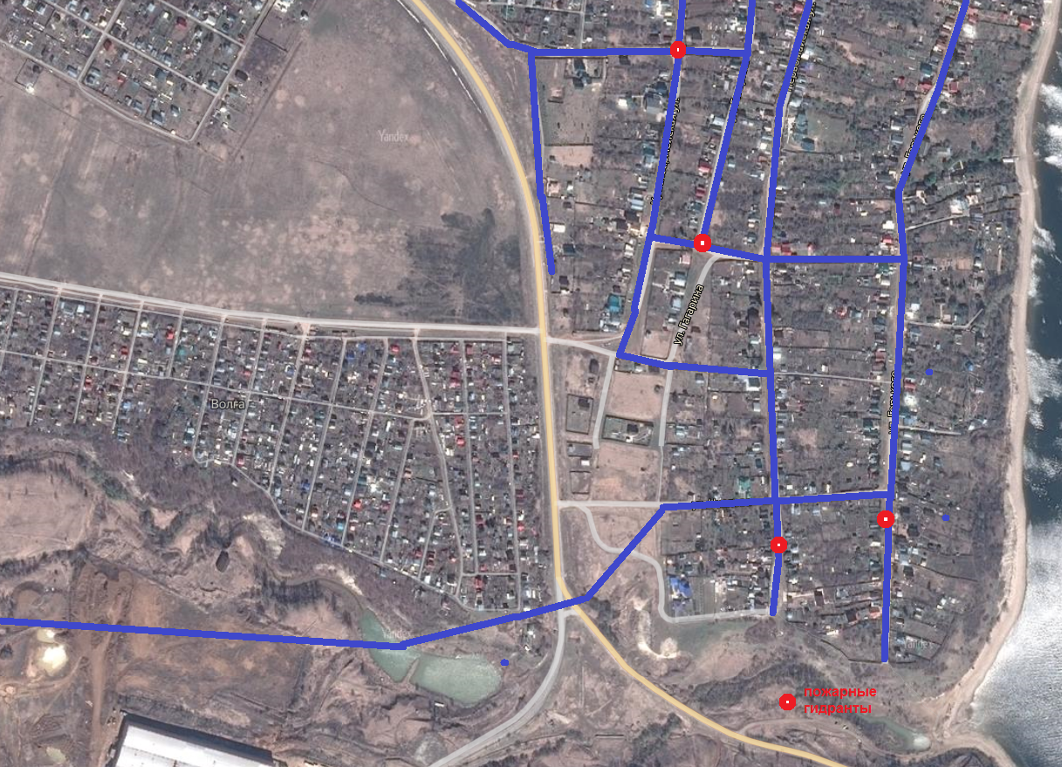
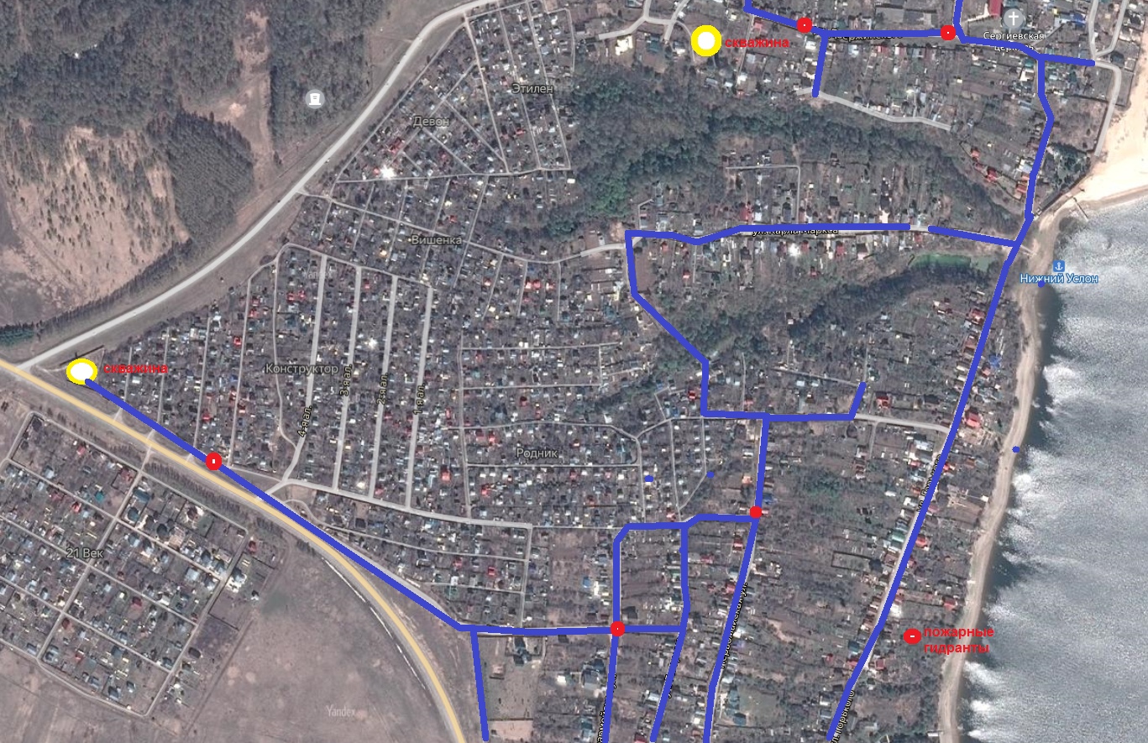

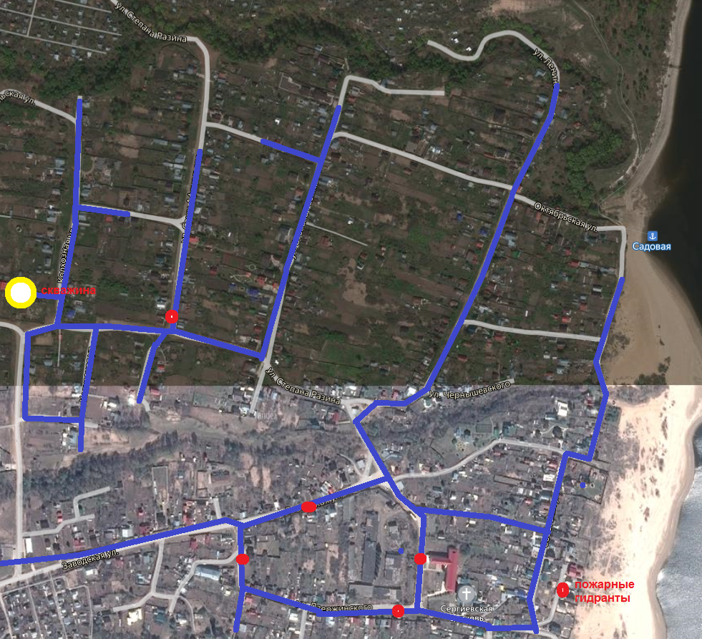
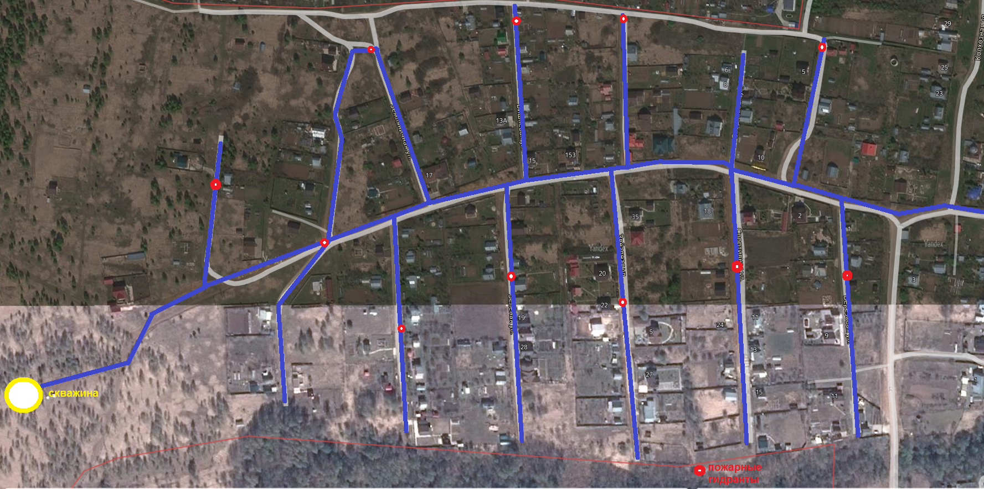

2 кушымта
Программа чаралары исемлеге
мең сум
№ | Чараның исеме | Объектның адресы | Эшләрне башлау срогы | Эшләрне тәмамлау срогы | Куәте, озынлыгы | Эш хакы
1 2 |  | 3 | 4 | 5 | 6 | 7
1 | Янгын гидрантларын урнаштыру | Түбән Ослан авылы | 2016г. | 2016г | шт. | 1000,0
2 | Түбән Ослан авылында су үткәрү челтәрләре төзү | К. Маркс урамы,  С.Афанасьев урамы, Чкалов урамы, гомуми озынлыгы 2500 п.м. булган Ст. Разин һәм Ленин урамнарына таба тыкрыклар | 2017 г. | 2020 г. | 2,5 км | 3000,0
3 | Су үткәрү челтәрләре төзү | Түбән Ослан авылы, Заовражная урамы | 2018 | 2018 | 2,7 км | 5300
4 | Су үткәрү челтәрләре төзү, ЗСО су манарасы коймасын әйләндереп алу | Түбән Ослан авылы | 2019 | 2019 | 0,3 | 2500
5 | Түбән Ослан авылында су үткәрү челтәрләре төзү | Түбән Ослан авылы | 2021 | 2023 | 3,0 км. | 10000,0
6 | Түбән Ослан авылында су үткәрү челтәрләре төзү | Түбән Ослан авылы,  Заовражная урамы,  Степан Разин урамы | 2021 | 2022 | 1,5 | 1800,0

3 кушымта
2015-2030 елларга финанслау күләме һәм чыганаклары турында мәгълүмат
Финанслау чыганаклары | Шул исәптән еллар буенча |  |  |  |  |  |  |  |  |  |  |  |  |  |  |  | Барлыгы
Финанслау чыганаклары | 2015 | 2016 | 2017 | 2018 | 2019 | 2020 | 2021 | 2022 | 2023 | 2024 | 2025 | 2026 | 2027 | 2028 | 2029 | 2030 | Барлыгы
Программа буенча |  | 1000 | - | 5300 | 2500 | 3000 | - | 1800 | 10000 |  |  |  |  |  |  |  | 23600
Заем акчалары
Үз акчалары
Татарстан Республикасы акчалары |  | 1000 | - | 5300 | 2500 | 3000 | - | 1800 | 10000 |  |  |  |  |  |  |  | 23600
Җирле бюджет акчалары
Башка чыганаклар

